Лабораторная работа №2

Информационное моделирование

Николаев Дмитрий Иванович

Содержание

# 1 Цель работы

Получение практических навыков работы в консоли с атрибутами файлов, закрепление теоретических основ дискреционного разграничения доступа в современных системах с открытым кодом на базе ОС Linux.

# 2 Выполнение лабораторной работы

Выполняем задания согласно указаниям [1].

1. В установленной при выполнении предыдущей лабораторной работы операционной системе используем учётную запись администратора и создаём нового пользователя guest с помощью команды: useradd guest ([??])

* 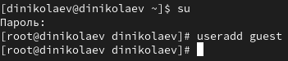
* Создание учётной записи

1. Задаём пароль для пользователя guest (используя учётную запись администратора): passwd guest ([??])

* 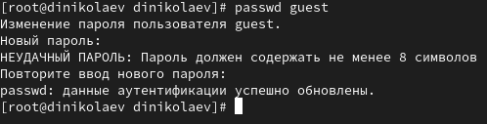
* Задание пароля новой учетной записи guest

1. Войдём в систему от имени пользователя guest ([??]).

* 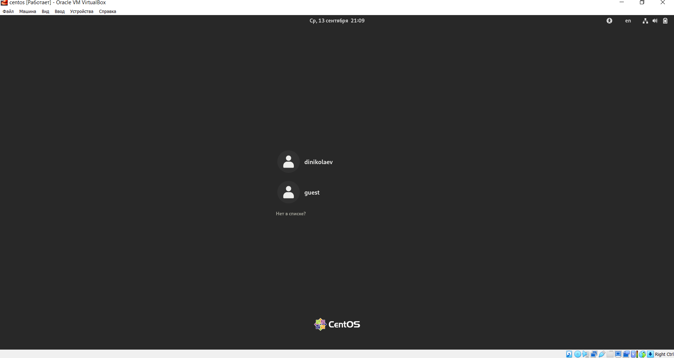
* Выбор пользователя

1. Определим директорию, в которой сейчас находимся. Для пользователя guest она является домашней и совпадает с приглашением командной строки ([??]).

* Домашняя директория пользователя guest
* Домашняя директория пользователя guest

1. Уточняем имя пользователя: whoami ([??]).

* 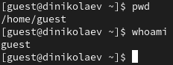
* Имя текущего пользователя

1. Уточним имя пользователя (uid = 1001(guest)) командой id, его группу (gid = 1001(guest)), а также группы, куда входит пользователь (1001(guest)), в чём убедимся с помощью команды groups ([??]).

* 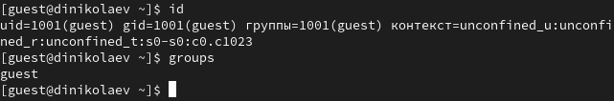
* Имя пользователя и его группа

1. Просмотрим файл /etc/passwd командой cat /etc/passwd. Увидим в нём свою учётную запись. Определили uid (1001) пользователя и gid пользователя (1001). Данные совпали с информацией полученной ранее ([??]).

* User id (uid) и group id (gid) пользователя guest
* User id (uid) и group id (gid) пользователя guest

1. Определим существующие в системе директории командой ls -l /home/. Обнаружим, что полные права над директориями имеют только владельцы папок (вдминистратор), для guest доступа нет (все атрибуты забраны) ([??]).

* 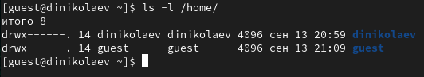
* Существующие в /home директории и права доступа к ним

1. Проверим, какие расширенные атрибуты установлены на поддиректориях, находящихся в директории /home: lsattr /home. Так как было отказано в доступе, то увидеть расширенные атрибуты текущей директории и директории другого пользователя не получилось ([??]).

* 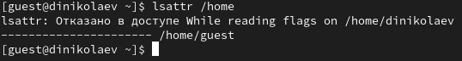
* Проверка атрибутов поддиректорий

1. Создадим в домашней директории поддиректорию dir1 командой mkdir dir1. Определим командами ls -l и lsattr, какие права доступа и расширенные атрибуты были выставлены на директорию dir1. Как можем заметить, права на чтение и выполнение есть у всех, а права на запись имеют создатель и группы создателя. Расширенные атрибуты просмотреть не удалось ([??]).

* 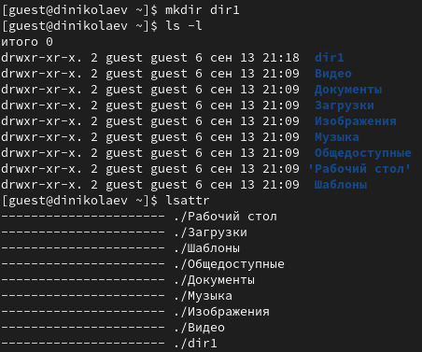
* Права доступа поддиректорий и созданной директории dir1

1. Снимем с директории dir1 все атрибуты командой chmod 000 dir1 и проверим результат командой ls -l. Как видим, все права были сняты ([??]).

* 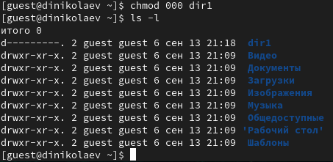
* Снятие прав с директории dir1

1. Попытаемся создать в директории dir1 файл file1 командой: echo “test” > /home/guest/dir1/file1. Получаем отказ, так как до этого забрали все права директории ([??]).

* Попытка создания файла в директории dir1
* Попытка создания файла в директории dir1

1. Оценим, как сообщение об ошибке отразилось на создании файла командой ls -l /home/guest/dir1. Из-за отсутствия прав, просмотреть содержимое директории также невозможно ([??]).

* Проверка содержимого директории dir1
* Проверка содержимого директории dir1

1. Заполним таблицу «Установленные права и разрешённые действия», выполняя действия от имени владельца директории (и файлов), определив опытным путём, какие операции разрешены, а какие нет. Если операция разрешена, в таблицу занесен знак «+», если не разрешена, то знак «-» ([??]).

* 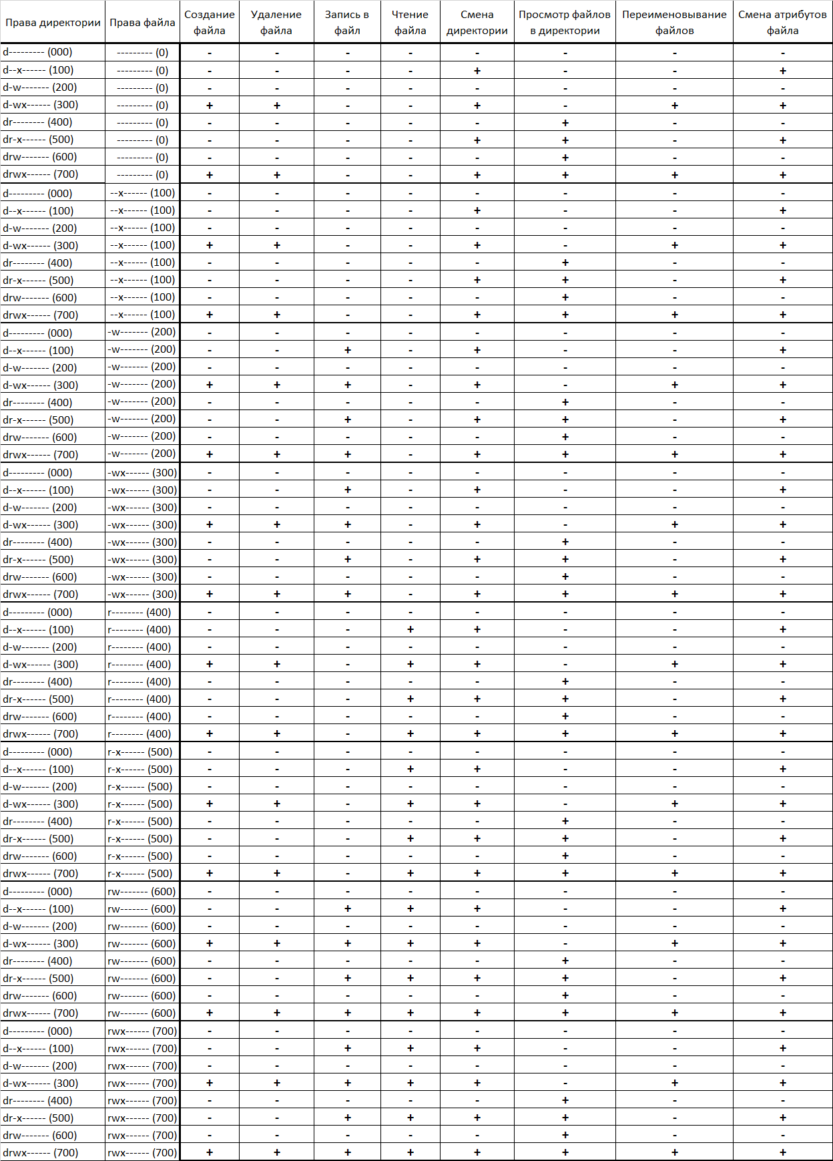
* Установленные права и разрешённые действия

1. На основании заполненной таблицы определим те или иные минимально необходимые права для выполнения операций внутри директории dir1. Заполнили таблицу «Минимальные права для совершения операций» ([??]).

* 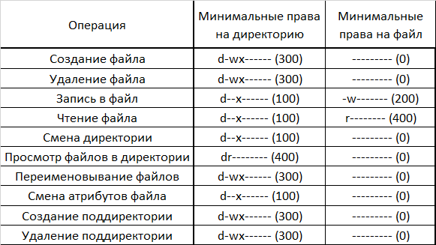
* Минимально необходимые права для выполнения операций

# 3 Выводы

В ходе выполнения лабораторной работы я получил практические навыки работы в консоли с атрибутами файлов, закрепил теоретические основы дискреционного разграничения доступа в современных системах с открытым кодом на базе ОС Linux.

# Список литературы

1. Кулябов Д. С., Королькова А. В., Геворкян М. Н Лабораторная работа №2 [Электронный ресурс]. RUDN, 2023. URL: <https://esystem.rudn.ru/pluginfile.php/2090202/mod_resource/content/6/002-lab_discret_attr.pdf>.